长春人文学院网络视频双选会企业参会指南

1.访问长春人文学院就业信息网http://ccrw.hjiuye.com，点击“用人单位”，完成企业注册，注册后请重新登录完善单位信息并进行相关营业执照和实名验证。如注册显示“该用户已存在”，说明贵单位已经是平台用户，请联系慧就业技术支持重置登录信息。
注：建议使用谷歌Chrome或360浏览器极速模式，IE可能会影响使用视频相关功能
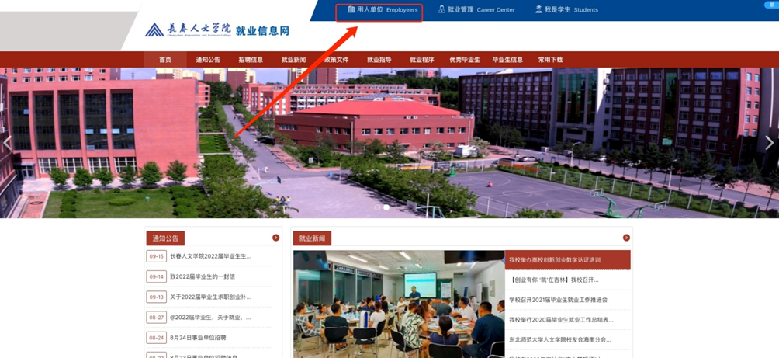
2.登录后，首先创建职位，方便学生在会前、会中、会后都有机会在线了解岗位信息并投递简历。
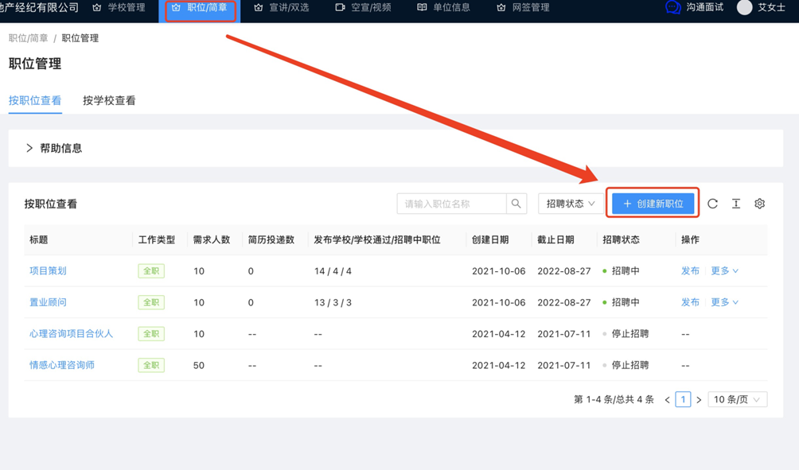
3.创建职位后，在左侧点击“双选管理”， 选择“创业奋斗 就在吉林”吉林省高校服务“新康养+新服务”产业双选会暨长春人文学院2024届毕业生春季网络双选会，点击报名。
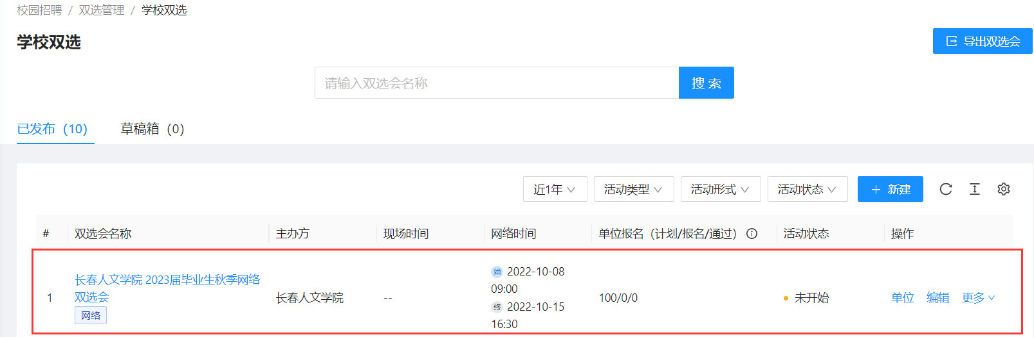
4.填写相关信息后确认提交，学校会尽快审核企业资质，审核结果会通过短信发送到企业联系人手机上。
5.审核通过后，页面状态变为“审核通过”，并出现进入会场按钮。
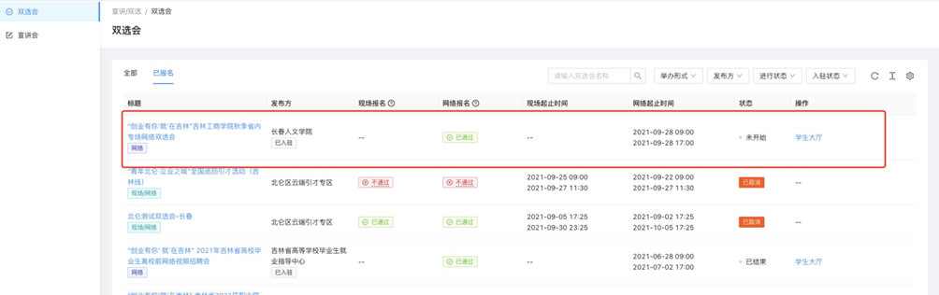
（二）进入会场后操作
1．点击进入会场后，会看到报名参会学生的信息。企业可以点击查看学生简历，并发起邀约进行沟通或者进行视频面试。如果双选会前收到学生简历，可以先期进行筛选，然后当天联系进行视频面试或者在线沟通。
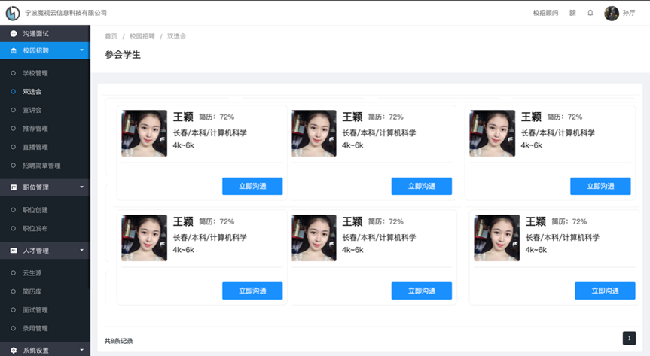
2.在线沟通：点击“立即沟通”，可以和学生进行文字、图片以及语音的沟通，同时可以查看学生简历，如果需要补充其它资料，可以使用文件发送功能，即时看到补充资料。
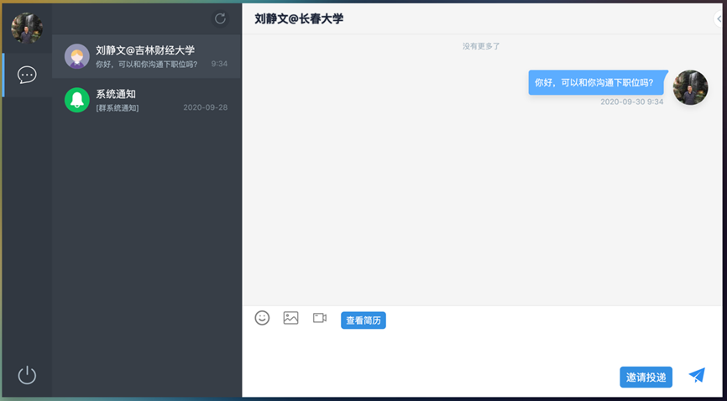
3.视频面试：如果需要进行下一步视频面试，可以直接点击视频沟通，发起和学生视频面试。
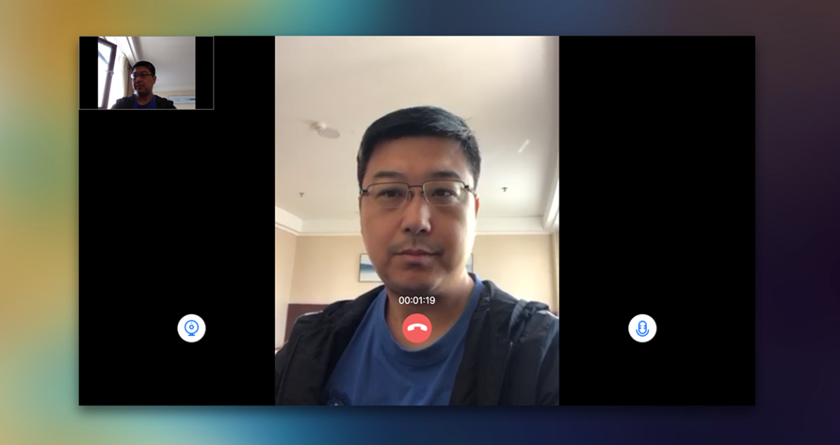
4.岗位邀请，用人单位也可以向学生发起岗位邀请。发起和学生的沟通后，可以点击发送职位邀请，学生收到后可以接受，进行下一步沟通。
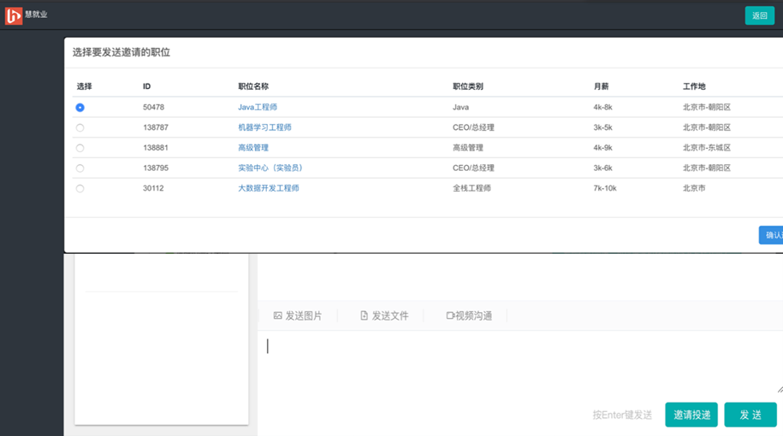
5.双选会当天无法及时处理的学生投递简历，可以在简历库中查看，会后还可以通过即时沟通或者视频方式，进一步进行沟通。
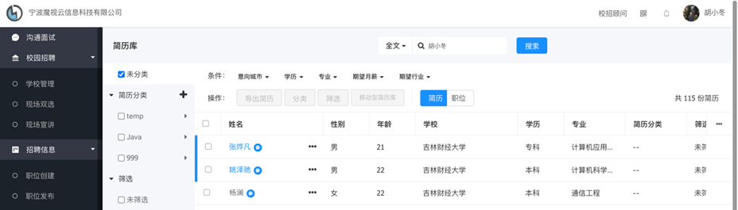
6、慧就业平台技术支持
使用过程中遇到任何问题，可以拨打企业客服电话17600673259（微信同号），或扫码添加微信（下图）。


